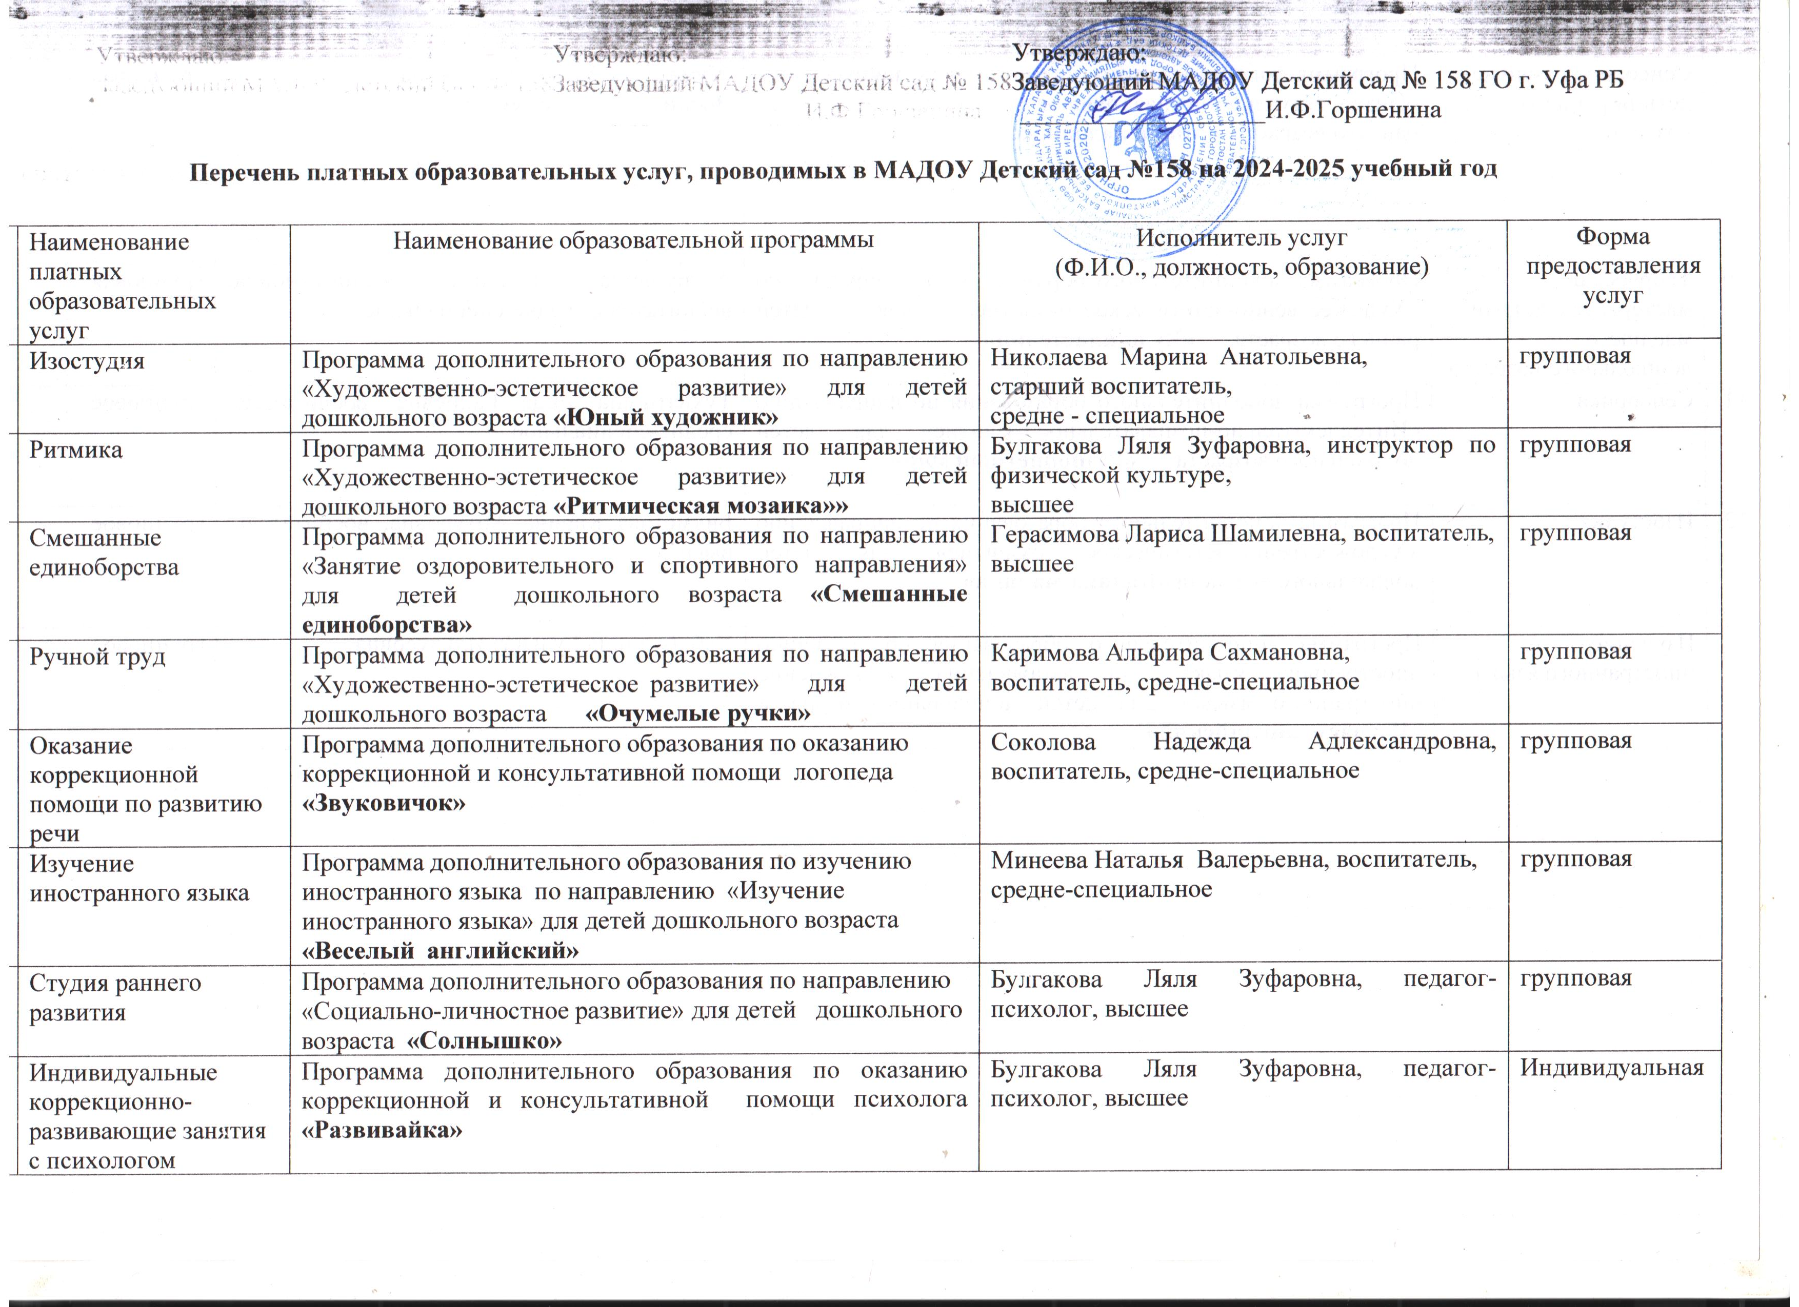

9 | Сенсорное развитие с детьми раннего возраста | Программа дополнительного образования по направлению «Интеллектуально-познавательное развитие» для детей раннего возраста «Мир в ладошках» | Жуматаева Мария Сергеевна,  Воспитатель, высшее | групповая
10 | Творческая мастерская с детьми младшего дошкольного возраста | Программа дополнительного образования по направлению «Художественно-эстетическое развитие» для детей раннего возраста «Чудо-пластелин» | Аглиуллина Гульназ Галимьяновна, воспитатель, средне-специальное | групповая
11 | Сенсорика | Программа дополнительного образования по направлению «Интеллектуально-познавательное развитие» для детей дошкольного возраста «Разноцветный мир» | Тухватшина Лида Галиевна, воспитатель, средне-специальное | групповое
12 | Изостудия | Программа дополнительного образования по направлению «Художественно-эстетическое развитие» для детей дошкольного возраста «Каляка-маляка» | Бикметова Карина Артуровна, воспитатель, высшее | групповое
13. | Изучение иностранного языка | Программа дополнительного образования по изучению иностранного языка по направлению «Изучение иностранного языка» для детей дошкольного возраста «Изучаем английский» | Хабибуллина Гульназ Ильдусовна | групповое

